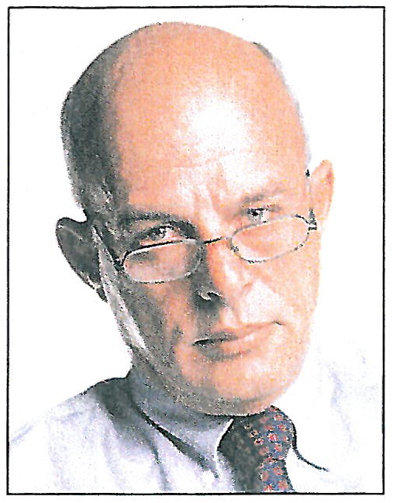
ΩΔΗ
ΠΟΝΟΥ και ΤΙΜΗΣ
στους ΑΕΡΟΠΟΡΟΥΣ
ΤΗΣ ΠΥΡΚΑΓΙΑΣ: Μια Γελοιογραφία
Του κ. Γιώργη ΤάΚη Δόξα

Στην σημερινή Εφημερίδα «ΚΑΘΗΜΕΡΙΝΗ» δημοσιεύθηκε η (παρακάτω) γελοιογραφία του διαπρεπούς κ. Ανδρέα Πετρουλάκη. Δεν είναι γελοιογραφία. Είναι σκίτσο που κρύβει ΠΟΝΟ/ΤΙΜΗ και ΗΡΩΙΣΜΟ για τους τραγικούς Αεροπόρους. Για τον Σμηναγό κ. Χρήστο Μουλά και τον Ανθυποσμηναγό κ. Περικλή Στεφανίδη. ΑΥΤΟΙ είναι οι ΕΛΛΗΝΕΣ ΗΡΩΕΣ. ΑΥΤΟΙ και ΑΡΚΕΤΟΙ ΑΛΛΟΙ μας καθοδηγούν στον σημαντικό δρόμο της ΚΟΙΝΩΝΙΚΗΣ ΠΡΟΣΦΟΡΑΣ. ΑΥΤΟΙ με την ηρωική Δράση τους επιβεβαιώνουν την Ελπίδα και την Πίστη ότι στην Ελλάδα δεν μας εξουσιάζουν οι Αστακομακαρονάδες, οι ξέρεις ποιος εγώ και οι ηθικά (πάσης μορφής) βρώμικοι. ΚΑΛΟ ΤΑΞΙΔΙ ΛΕΒΕΝΤΕΣ ΕΛΛΗΝΕΣ.
